[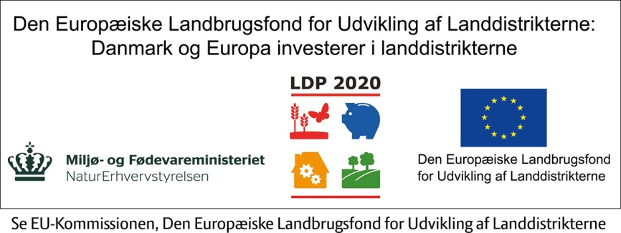](http://ec.europa.eu/agriculture/index_da.htm)

FORRETNINGSPLAN

Master

Udarbejdet af

Ivan Damgaard

1. Sammenfatning
2. Forretningsidé
3. Ejer
4. Ansvarlig leder
5. Bestyrelse – advisory board
6. Mål og resultater
7. Strategisk fit
8. Strategiske fordele – værdibidrag
9. Kritiske succesfaktorer
10. Udviklingsmuligheder
11. Strategiske risici
12. Interessenter
13. Samarbejdspartnere
14. Eksisterende løsninger
15. Konkurrenter
16. Kerneressourcer
17. Organisation
18. Kerneaktivitet
19. Markeder og markedsbeskrivelse
20. Kernekunder
21. Markedsføring
22. Salg og distribution
23. Budgetter – etableringsbudget, driftsbudget og likviditetsbudget
24. Finansiering
25. Omkostningsstruktur
26. Investeringsbehov – kapitalbehov
27. Økonomisk udvikling – prognose
28. Implementering
29. Handlingsplaner – aktivitetsplaner
30. Andet

1. Sammenfatning

|  |  |  |  |
| --- | --- | --- | --- |
| **Emne:** | | | |
| **Strategisk fit:**  Hvordan passer denne aktivitet ind i det du/virksomheden i øvrigt står for? | | | |
| **Mål og resultater:**  Konkrete mål og resultater, der skal opnås med forretningsområdet. Gerne både kvalitative og kvantitative mål, som er målbare i tid og ”mængde”. | | | |
| **Succeskriterier:**  Hvad skal være opfyldt, for at forretningsområdet må siges at være en succes. Ofte er der andre parametre end blot de konkrete mål og resultater, der skal opnås. | | | |
| **Budget:**  Hovedtal fra et detail-budget. | | **Ressourcer:**  Hvilke personressourcer eller andre ressourcer ud over penge skal der allokeres – og hvordan? | |
| **Aktiviteter:**  En liste over de væsentlige aktiviteter i forretningsområdet, således at man som direktør kan danne sig et godt billede af, hvad forretningsområdet går ud på. | | | |
| **Hovedansvarlig:**  NN |  | |  |

1. **Forretningsidé**

Hvilken forretningsidé ligger bag virksomheden, og hvordan vil du skabe forretning på den? Hvad er din virksomheds værdiydelser?

Hvorfor er idéen og værdiydelsen god/unik?

1. **Ejer**

Hvem er du, og hvilket grundlag har du for at gøre idéen til en succesfuld virksomhed i drift?

1. **Ansvarlig leder**

Hvem er den ansvarlige leder for virksomheden?

1. **Bestyrelse – advisory board**

Er der tale om en juridisk bestyrelse eller et advisory board?

Hvem skal være med til at sparre med dig om din virksomhed?

Hvilke kompetencer skal de have i forhold til dig?

Skal de være aflønnede? Hvilken magt skal de have?

1. **Mål og resultater**

Hvilke konkrete mål/KPI’ere er der opsat for virksomheden?

Hvilke konkrete resultater skal der opnås på kort og længere sigt?

Gerne både kvalitative og kvantitative mål, som er målbare i tid og ”mængde”.

1. **Strategisk fit**

Hvordan passer denne aktivitet ind i det, du/virksomheden i øvrigt står for?

1. **Strategiske fordele – værdibidrag**

Hvilke fordele har/får din virksomhed/værdiydelsen, der kan bidrage til værdiskabelse hos dine kunder?

1. **Kritiske succesfaktorer**

Hvad skal lykkes for dig for at få succes med din virksomhed?

1. **Udviklingsmuligheder**

Hvilke udviklingsmuligheder ser du i og for din virksomhed?

1. **Strategiske risici**

Hvilke svagheder har din virksomhed, og hvordan vil du håndtere dem/være opmærksom på dem? Hvilke eksterne trusler er der for virksomheden?

1. **Interessenter**

Hvilke interessenter er vigtige at forholde sig til for virksomheden? Hvordan vil du håndtere dem?

1. **Samarbejdspartnere**

Hvilke samarbejdsrelationer har virksomheden, og hvordan vedligeholdes de? Hvordan skaber de værdi i forhold til omkostninger?

1. **Eksisterende løsninger**

Er der andre løsninger i markedet, som din virksomhed skal konkurrere med?

1. **Konkurrenter**

Hvilke konkurrenter er der til virksomheden? Hvilke fordele og ulemper har din virksomhed ift. til dem, og hvordan vil du agere overfor dem?

1. **Kerneressourcer**

Hvad er virksomhedens kerneressourcer – de vigtigste ressourcer for kundens værdiskabelse?

Hvordan vedligeholdes de?

1. **Organisation**

Hvordan ser din organisationsplan ud for virksomheden?

Hvordan er din ledelse og management organiseret?

1. **Kerneaktivitet**

Hvad er virksomhedens kerneaktiviteter – de vigtigste for kundens værdiskabelse?

Hvordan vedligeholdes disse kerneaktiviteter?

1. **Markeder og markedsbeskrivelse**

Hvordan ser virksomhedens marked ud? Hvor bevæger det sig hen? Hvad er vigtigt for virksomheden at være opmærksom på?

1. **Kernekunder**

Hvem er kernekunden for virksomheden? Hvilke kundesegmenter ser du til din virksomhed?

Hvilke behov er det hos kernekunden, du vil opfylde med din virksomhed?

1. **Markedsføring**

Hvordan og hvor vil virksomheden markedsføre sig?

1. **Salg og distribution**

Hvordan og hvem skal lave salget? Skal virksomheden være opsøgende eller bygge på eksisterende kontakter? Hvem skal stå for distributionen af produkterne?

1. **Budgetter**

Etableringsbudget, driftsbudget og likviditetsbudget

1. **Finansiering**

Hvordan skal virksomheden finansieres? Er der nogen finansieringspartnere, der får magt over ledelsesbeslutninger?

1. **Omkostningsstruktur**

Hvordan fordeler omkostningerne sig i virksomheden? Er det en ”fair” fordeling? Ligger de fleste omkostninger på værdiskabende aktiviteter eller på administrative? Hvordan bliver der fulgt op på omkostningsstrukturen?

1. **Investeringsbehov**

Kapitalbehov, tidshorisont for investering, pay-back tid

1. **Økonomisk udvikling**

Prognose for virksomhedens økonomiske udvikling

1. **Implementering**

Hvem er ansvarlig for implementering af denne forretningsplan?

Hvad er de største udfordringer for en succesfuld implementering?

1. **Handleplaner – aktivitetsplaner**

Operationel plan for implementering med mål, tidshorisont, ansvarlig driver osv.

1. **Andet**